112校內語文競賽-閩客語情境式演說比賽說明
★請參閱學校網站-最新公告
一、準備工作
- 將四格漫畫自定 1 個題目，依照圖示順序思考演說內容，可用第一人稱或第三人稱敘述。並注意每個篇幅的時間分配(起-承-轉-合)，避免內容有頭重腳輕的狀況。
- 在講稿上寫上文字的紀錄，特別注意詞語中華語和閩南語、華語和客家語用詞不同的狀況(例如:除夕、二九暝、年三十…等)。
二、比賽時注意事項
- 上台比賽時僅可使用主辦單位提供的講稿，自己準備的講稿僅可在預備區使用。請參賽選手留意!
- 比賽時間 2-3 分鐘，(2 分鐘一短鈴，3 分鐘一長鈴)超過或不足部分每 30 秒扣 1 分，請掌握時間。

請將下面四格圖依照順序進行完整描述，務必在規定時間內完成。
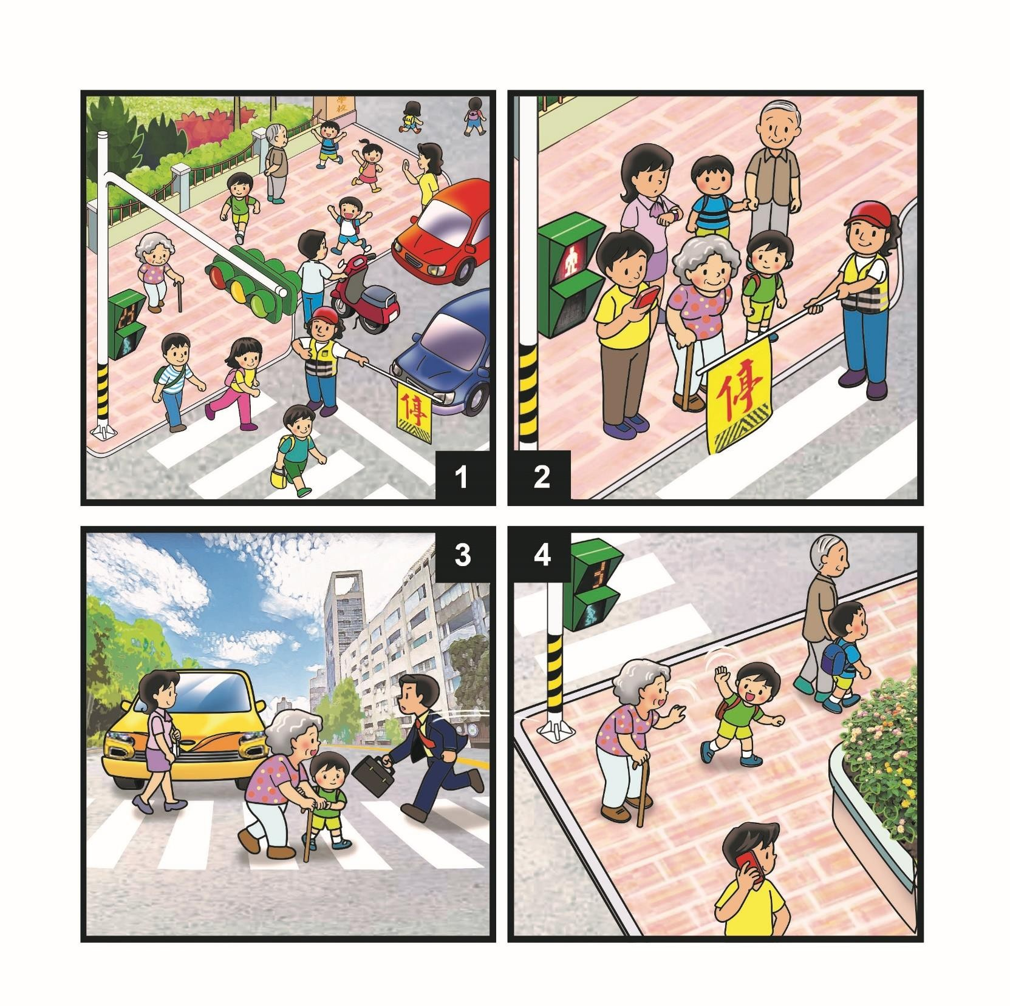

請將下面四格圖依照順序進行完整描述，務必在規定時間內完成。

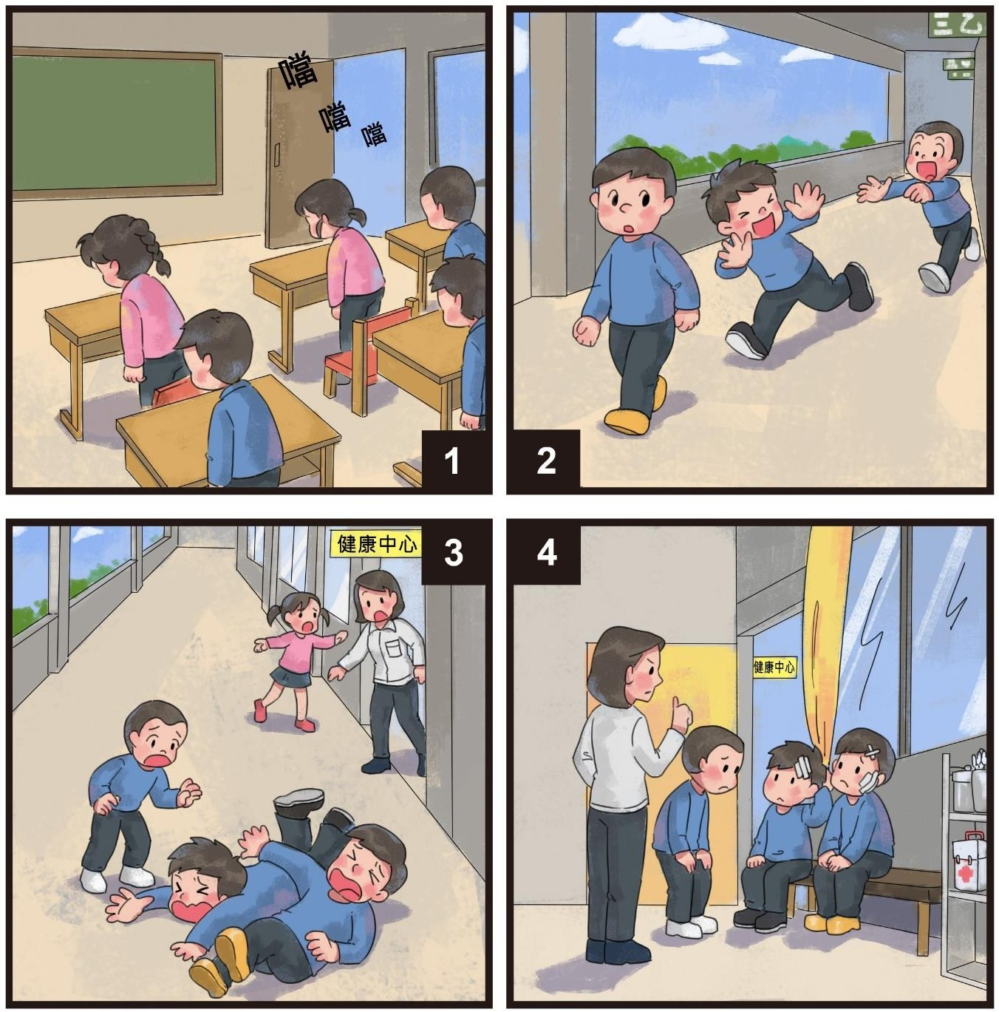

請將下面四格圖依照順序進行完整描述，務必在規定時間內完成。

